Minnesanteckningar från samiskt samråd, 190318

Centralt innehåll är grönmarkerat.

Närvarande: Silje Thomasson, Richard Åström, Helen Bergkvist, Kia Flykt, Inga Lisa Axman Sara, Jerker Bexelius, Karin Thomasson (ordförande), Ingela Jönsson, Sofia Kling (sekreterare), Maria Kumpula (adjungerad, punkt 4).

- Välkomna! Karin hälsade alla välkomna. Vi inledde mötet med en presentationsrunda. Karin valdes till ordförande för mötet.
I samband med att Karin Thomasson presenterades som samrådets förtroendevalda representant lyftes frågan om samrådets inflytande i valet av politiker. Samrådet hade inga invändningar mot Karin som person, men hade principiella synpunkter på själva processen, där man menade att samrådet borde tillfrågas i valet av politiker. Frågan togs vidare till punkt 8 (nedan).

- Frågor från samrådet. Inga frågor från samrådet anmäldes.

- Föregående mötes minnesanteckningar. Dessa gicks igenom och följande punkter följdes upp:

  - Tidsplanen för den strategiska planen för samers rätt till en jämlik hälso- och sjukvård har skjutits fram. Planen ska enligt nu liggande tidsplan beslutas under hösten. Beslut vad gäller finansiering av planens genomförande tas av Regionstyrelsen redan 190326.
  - I arbetet med att förtydliga behovet av ett nationellt centrum för samisk hälsa genomförs nu dialoger med samiska intressenter. Elin Bergarp (projektledare Nätverk för samisk hälsa) och Laila Daerga (länskoordinator för Västerbotten) har träffat Same Ätnam, Riksorganisationen Samerna och Landsorganisationen Svenska samerna. Fler dialogmöten är inplanerade.
  - Jerkers förslag att använda en del av återstående medel från statsbidraget undersöktes före årsskiftet men gick inte igenom.
  - Mötesdatum 2019: Det inbokade mötet i december flyttas till den 3/12, kl.13-16.

- Regional utvecklingsstrategi. Maria Kumpula, som är samordnare på Område Näringsliv, berättade om revideringen av den regionala utvecklingsstrategin (RUS). Regionen ansvarar för revideringen, men strategin omfattar även kommunerna och hela länet. Innehållet i strategin påverkar riktning och prioriteringar inom regional utveckling. Regionala utvecklingsmedel (EU) fördelas utifrån innehållet i strategin. Det konstaterades att RUS:en är viktig för samisk befolkning och att det är viktigt att komma in med samiska perspektiv.

Av förordningen om regionalt tillväxtarbete framgår att samverkan med andra aktörer ska erbjudas. Region Jämtland Härjedalen har valt ett nytt arbetssätt. Förutom att ha kommunträffar har medel utlysts för aktörer som vill ”vara aktivt samskapande i det regionala utvecklingsstrategiska arbetet” (information om utlysningen finns här: https://www.regionjh.se/utlysning.)

Jerker meddelade att Gaaltije avser söka medel för detta. Det innebär att Gaaltije genomför samskapande aktiviteter i syfte att bidra med samiskt innehåll till den regionala utvecklingsstrategin. Det innebär också att samrådet inte genomför någon egen aktivitet med anledning av detta.

Den regionala utvecklingsstrategin ska vara klar och börja gälla 2021. Maria Kumpulas presentation bifogas minnesanteckningarna (bilaga 1).

- Akutsjukvård i extrem glesbygd (AXG). Ingela berättade att Regiondirektören beslutat att regionens samarbete med Region Västerbotten om AXG ska förändras. Regionen har tidigare betalat 436 000kr/år till Region Västerbotten. Efter en utvärdering har Regiondirektören gjort bedömningen att utvecklingen framåt kan gynnas av att mer arbete sker internt hos oss. Detta gäller både utbildnings-, omhändertagande- och transportdelen.

Det är inte klart hur Region Jämtland Härjedalen och Region Västerbotten ska samarbeta kring AXG framöver, men inriktningen är att samarbetet ska fortsätta. Ingela betonade att beslutet inte är en besparingsåtgärd. Därmed finns medlen tillgängliga för fortsatt AXG-utbildning och utveckling av delvis nya arbetssätt.

Regiondirektören har beslutat att AXG fortsättningsvis ska drivas i projektform, vilket beskrivs som ett sätt att säkra utveckling och finansiering. Projektet omfattar Område Primärvård, Område Akutsjukvård och Hälso- och sjukvårdspolitiska avdelningen inom regionstaben (dvs utvecklingsstrateg nationella minoriteter). Av regiondirektörens uppdrag till verksamheterna framgår att projektet ska ha samisk representation. Utvecklingsstrategens uppdrag är att säkerställa delaktighet och förankra arbetet bland samerna. En projektplan ska vara klar den 30/5. Maria Carlund blir projektledare.

Regiondirektörens uppdrag till verksamheterna, som Ingela presenterade under samrådet, bifogas minnesanteckningarna (bilaga 2).

Samrådet menade att AXG är bra. Särskilt lyftes vikten av fortsatta utbildningar fram, inklusive repetitionsutbildningar. Även betydelsen av att ha en ordnad larmväg, där man får prata med någon som förstår och som använder samma språk (t.ex. den anatomiska kartan), poängterades. När legitimerad personal utbildas är det på motsvarande sätt viktigt att de får kunskap om AXG-manualen.

Kia, som själv är AXG-instruktör, förklarade också att vi har för få AXG-instruktörer i Jämtland Härjedalen. Dessutom visar erfarenhet att det är svårt för instruktörerna att komma ifrån ordinarie arbete. Sammantaget innebär det att vi inte är självförsörjande vad gäller AXG-instruktörer. Samrådet uttalade oro för att sådant som är bra försvinner.

Ingela förtydligade att intentionen är att vi ska fortsätta samarbeta med Region Västerbotten kring AXG-utbildningar, medan larmvägar är sådant som regionen avser hantera inom ordinarie organisation.

År 2017 togs en rekommendation fram av representanter för samerna med anledning av AXG. Denna kan eventuellt ligga till grund för ett förnyat gemensamt ställningstagande.

Med anledning av ovanstående kom samrådet överens om följande:
- Samrådet önskar att Kia Flykt och Inga Lisa Axman Sara ingår i den interna AXG-projektgrupp som, enligt uppdrag från regiondirektören, ska inrättas i regionen.
- Sofia mejlar ut 2017 års rekommendation till samrådet för påseende.
- Förankring och dialog i frågan ska ske via Länsstyrelsens ordförandemöte och SSR:s lokalavdelning. Eventuellt också via kommunernas samrådsgrupper.
- Vid behov av avstämning före nästa möte kallas till telefonmöte.

- Den reviderade lagen. Lagen om nationella minoriteter och minoritetsspråk reviderades vid årsskiftet. I december deltog Sofia och Helen i en seminariedag anordnad av Kulturdepartementet där lagen gicks igenom och ”inspirerande exempel” presenterades.

Nya skrivningar av relevans för regionen och samrådet är följande:

3§ Regionen ska informera de nationella minoriteterna om deras rättigheter och det allmännas ansvar. [formuleringen har skärpts]

5§ Regionen ska ge de nationella minoriteterna möjlighet till inflytande i frågor som berör dem [borttagit ”representanter för”]
Samråd… ska ske genom att regionen för en strukturerad dialog med de nationella minoriteterna i syfte att kunna beakta deras synpunkter och behov i myndighetens beslutsfattande.” [helt ny skrivning, i författningskommentaren förtydligas att detta innebär samråd i ett tidigt skede för att kunna påverka ett kommande beslut; att samråd ska ske i former som gynnar ömsesidighet, jämbördighet och förtroende; att myndigheten har en planering för samråden, samt uppföljning och återkoppling]

5a§ Barns och ungas möjlighet till inflytande ska främjas särskilt, genom former anpassade efter deras förutsättningar [ny paragraf]

5b§ Regionen ska anta mål och riktlinjer för sitt minoritetspolitiska arbete. Dessa ska på begäran lämnas till den myndighet som har uppföljningsansvar [ny paragraf]

Sofia lyfte särskilt 5a§ som är en ny paragraf. Här ställs krav på att särskilt främja barns och ungas möjlighet till inflytande. Det är inget som vi tidigare arbetat särskilt med, utöver att Sáminuorra har en plats i samrådet. Föreslogs att detta sker samordnat med andra, till exempel med Praedtieh, och i samband med Sáminuorras årsmöte (Tännäs, 23-26/5). Sáminuorra har också en lokal avdelning. Samrådet pratade också om verksamheter av särskild betydlese för barn och unga - såsom barn- och ungdomshabiliteringen, Elevhälsan och Ungdomsmottagningarna.

Vi diskuterade också 5b§ som ställer krav på mål och riktlinjer. Tills vidare lever regionen upp till kravet via den övergripande handlingsplanen för jämställd och jämlik verksamhet. Denna beslutas dock av regiondirektören. På sikt menade samrådet att målen bör beslutas på politisk nivå. Detta hinns inte med inför 2020, eftersom Regionplanen antas redan i juni. Mål och riktlinjer – tills vidare den övergripande handlingsplanen – ska arbetas fram i nära samverkan med samrådet.

- Reglemente för samrådet. Ett utkast på reglemente för samrådet gicks igenom. En hel del förändringar föreslogs – dessa framgår av bifogat dokument (bilaga 3).

- Val av ordförande. Till ordförande för samrådet för 2019 valdes Karin Thomasson.

- Val av justerare. Till justerare för mötet valdes Kia Flykt.

- Budget för statsbidraget 2019. Ett förslag på budget för 2019 gicks igenom. Ett antal förändringar gjordes innan budgeten beslutades. Beslutad budget bifogas (bilaga 4).

- Information. Sofia informerade om:

  - att psykiatrins brukarråd numera har samiska representanter. Deras uppdrag är att lyfta aspekter som är särskilda för samiska patienter och anhöriga inom psykiatrin.
  - Att OECD:s rapport om regional utveckling och urfolk är klar och kommer att lanseras den 27/3. Jerker och Sofia kommer att delta vid lanseringsmötet i Luleå, tillsammans med Anna Omberg från Regional utveckling. Rapporten skickas ut när den offentliggjorts.

Staare, 2019-03-25

Sofia Kling Kia Flykt
Sekreterare Justerare

Bilagor:
- Regional utvecklingsstrategi, process
- Akutsjukvård i extrem glesbygd
- Reglementet för samrådet med samrådets synpunkter
- Beslutad budget för 2019

Bilaga 1. Regional utvecklingsstrategi, process

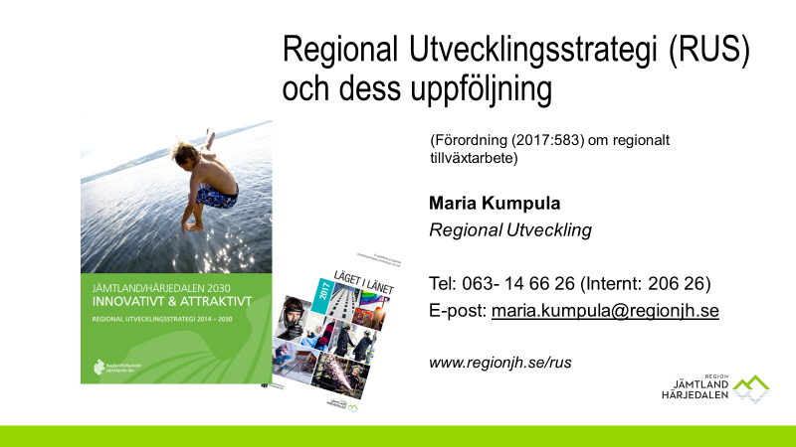

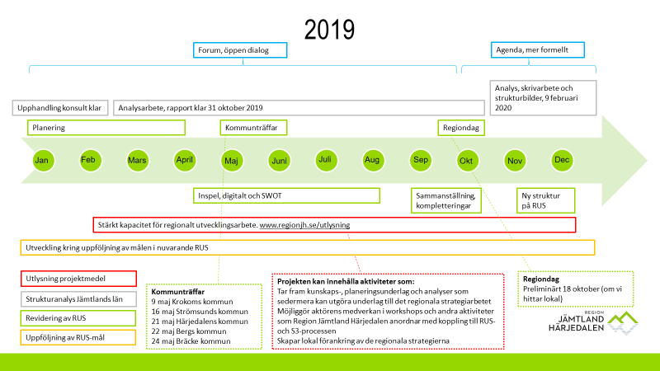

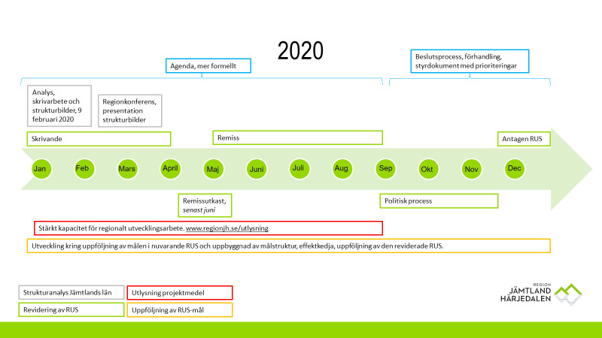

Bilaga 2. Akutsjukvård i extrem glesbygd

Akutsjukvård i extrem glesbygd, AXG, uppdrag att utveckla inom region Jämtland Härjedalen

Våren 2017 utreddes Region Jämtland Härjedalens fortsatta delaktighet i AXG som drivits av Västerbottens läns landsting. Beslut fattades i maj 2017 om fortsättning med en årlig kostnad på 436 000 kr. Ett yrkande fanns om koppling till prehospital vård och kostnadseffektivitet. (se bilaga RS/904/2017)

Verksamhetens syfte:
- Trygghet för samer i deras yrkesutövande
- Trygghet för de som vistas i extrem glesbygd, t.ex. fjällvandrare, fiskare, jägare etc
Målen med AXG är att i väglöst land skapa:
- Förmåga att ge förstahjälpen
- Förmåga att ge adekvat vård i avvaktan på avancerad ambulanssjukvård
- Förmåga att utföra sjuktransport till närmaste ambulans eller läkare

När nu verksamheten utvärderas konstaterar Region Jämtland Härjedalen att målen med arbetet inte uppnåtts. Bland annat har inte utbildningar genomförts i tillräcklig utsträckning.

Angående helikoptertransporter, som varit en del i AXG, anser region Jämtland Härjedalen att det är av vikt att det sker med samma höga säkerhet och kvalitet som ambulanshelikopterverksamheten då det handlar om akuta tillstånd som kräver medicinsk kompetens och en säker transport. Alternativa lösningar för transport av medicinsk utrustning samt utveckling av förstärkning med medicinsk kompetens har föreslagits men har inte fått den utveckling som förväntats. Inom region Jämtland Härjedalen pågår utveckling inom Samverkande sjukvård för att bl.a. stärka akuta omhändertaganden och har betydelse även för sjukvårdsinsatser i väglöst land.

AXG har ansetts värdeskapande för samer och i synnerhet renskötande samer som har sin näring i väglöst land. Företrädare för samebyar rekommenderade redan inför förra beslutet om fortsättning bl.a. att region Jämtland Härjedalen skulle inrätta en tydligare intern organisation för genomförande, uppföljning och utveckling, för att skapa ett koncept som är hållbart på längre sikt. (RS/904/2017 samma diarienummer som beslutet men ligger som rekommendation)

Region Jämtland Härjedalen har inte för avsikt att betala 436000 kr per år till region Västerbotten för nuvarande verksamhets upplägg utan vill inom region Jämtland Härjedalen fortsätta med AXG i alla delar och att detta kan med fördel görs i samarbete med Region Västerbotten.

Regiondirektören ger utifrån ovanstående bakgrund uppdrag i följande delar för utveckling av AXG inom region Jämtland Härjedalen:

- Projekt – arbetet bör startas upp som projekt. Målen ovan och redan formulerade inriktningar är utgångspunkten. Samisk representation ska finnas i projektet och synpunkter från den samiska samrådsgruppen kommer att beaktas.
- Region Jämtland Härjedalens Primärvård och Område Akutvård och får i uppdrag att tillsammans ta fram en projektplan med förslag på organisation. Hänsyn ska tas till kostnadseffektivitet, redan befintliga arbetssätt och utvecklingsarbeten, krisberedskapsperspektivet samt samverkan med både interna och externa verksamheter och organisationer som berörs.
- Hälso- och sjukvårdspolitiska avdelningens utvecklingsstrateg för nationella minoriteter får i uppdrag att förankra AXG arbetet med företrädare för samer, ta fram en plan för detta inom ramen för projektet samt ingå i projektgruppen.
- Projektansvarig får i uppdrag att ta fram underlag för ett samarbetsavtal med Region Västerbotten inklusive eventuella köp av tjänster mellan varandra. Ett eventuellt samarbete ska ingå som en del i projektet.

Uppdragen ska redovisas till Regiondirektören senast 20190530

Östersund 2019-03-04

Hans Svensson
Regiondirektör

Bilaga 3. Reglemente för samrådets med samrådets synpunkter.

Reglemente för samiskt samråd i Region Jämtland Härjedalen

INNEHÅLLSFÖRTECKNING

Syfte 3
Uppgifter 3
Deltagare 3
Region Jämtland Härjedalens ansvar 4
Samrådsmöten 4
Ersättning 5
Handlingsplan 5
Statsbidrag 5
Övrigt 5

Syfte
Region Jämtland Härjedalen är enligt lag (SFS 2009:724) skyldig att ”ge [samerna] möjlighet till inflytande i frågor som berör dem och så långt det är möjligt samråda med [samerna] i sådana frågor”. Samrådet ska ske genom vad som i lagen betecknas som ”strukturerad dialog” med syftet att regionen ska kunna ”beakta [samernas] synpunkter och behov” i beslutsfattandet.

Region Jämtland Härjedalens samiska samrådsgrupp har som övergripande syfte att bereda samisk befolkning möjlighet till inflytande i frågor som berör dem. Mer specifikt är samrådet ett forum där samerna har möjlighet att framföra synpunkter på Region Jämtland Härjedalens olika verksamheter, samt föreslå förändringar och förbättringar i frågor som har aktualitet för gruppen.

Uppgifter
Region Jämtland Härjedalens samiska samråd ska:
- Verka för att Region Jämtland Härjedalen i sina verksamheter tillförsäkrar samer som bor eller på annat sätt hör hemma i länet delaktighet och jämlikhet
- Framföra önskemål och vara rådgivande i frågor som rör samisk befolkning och där Region Jämtland Härjedalen har ett ansvar
- Lämna synpunkter eller underlag till interna beslut, aktuella remisser eller delar av remisser som rör samisk befolkning
- Bidra till och bevaka genomförandet av Region Jämtland Härjedalens övergripande handlingsplan för jämställd och jämlik verksamhet, där nationella minoriteter ingår som ett insatsområde.
- Bevaka och sprida information om relevanta frågor till berörda inom Region Jämtland Härjedalen och i länet
- Besluta om hur det statsbidrag som regionen erhåller med anledning av Lagen om nationella minoriteter ska användas
- Självständigt planera sin verksamhet

Deltagare
Samrådet är öppet för alla samer som bor eller på annat sätt har sin tillhörighet i länet. Med hänvisning till 5a§ i minoritetslagen har ungdomsorganisationen Sáminuorra rätt till en representant.

I samrådet ingår från Region Jämtland Härjedalen:
- En person tillsätts av Regionstyrelsen (1 förtroendevald representant)
- En person tillsätts av Regiondirektör (1 representant från tjänstemannaledning)
- Strateg med ansvar för nationella minoritetsfrågor (sekreterare)

Samrådet utser själv sin ordförande. Ordföranden sitter ett år.

Samerna har rätt till inflytande över processen att utse förtroendevald representant.

I den händelse samarbetsproblem uppstår som riskerar skada möjligheten till ömsesidiga, jämbördiga och förtroendefulla samråd kan vem som helst av Regionens representanter kontaktas. Om problemen är av sådan art att ingen av dessa kan kontaktas bör istället Regiondirektören uppmärksammas.

Sakkunniga bjuds in till rådet vid behov.

Region Jämtland Härjedalens ansvar
Region Jämtland Härjedalen har ansvar för att:
- Etablera och upprätthålla interna strukturer som säkerställer att ärenden som berör samisk befolkning i ett tidigt skede presenteras för samrådet.
- Skapa förutsättningar för så jämbördiga förhållanden som möjligt. Samråden ska genomföras i en anda av ömsesidig respekt, och med målet att nå samförstånd.
- Vid behov vidta åtgärder för att bredda samrådsgruppens samiska representation. Regionen ska vinnlägga sig om att samråda med samer med olika bakgrund och erfarenheter. Samrådets sammansättning ska så långt möjligt spegla det samiska samhällets sammansättning med särskilt avseende på kön, ålder, bostadsort, språk och samebytillhörighet.
- Regionens samiska arbete, inklusive samrådets arbete, sker med så stor transparens som möjligt för samisk befolkning. Webben och sociala medier används i första hand.

Härutöver är Region Jämtland skyldig att anta mål och riktlinjer för sitt minoritetspolitiska arbete. Detta framgår av Lagen om nationella minoriteter och minoritetsspråk.

Samrådsmöten
Samrådet ska sammankallas fyra gånger per år. Möten bokas in för ett år i taget och i dialog med samrådets representanter. Möjlighet att delta via videokonferens eller Skype ska finnas.

Extra möten kan hållas om en särskilt brådskande fråga behöver hanteras. Beslut om extra möte fattas av samrådets ordförande. Extra möten ska genomföras så att det är möjligt att delta via videokonferens, Skype eller telefon.

Inbjudan till samråd samt handlingar av vikt ska vara tillgängliga för samrådets medlemmar senast en vecka före inbokat samråd. Inbjudan ska publiceras på webben och spridas med hjälp av sociala medier.

Vid samråd förs minnesanteckningar. Anteckningarna förs av Regionens utvecklingsstrateg och justeras av representant för samerna. Minnesanteckningarna ska mejlas till samrådes deltagare samt publiceras på webben.

Ersättning
Samiska representanter som deltar i samråd har rätt till arvode, reseersättning och ersättning för förlorad arbetsinkomst i enlighet med Region Jämtland Härjedalens arvoderingsregler för förtroendevalda.

Handlingsplan
Region Jämtland Härjedalen beslutar varje år (höst) om en övergripande handlingsplan för jämställd och jämlik verksamhet. Här ingår frågor som rör samer och nationella minoriteter. Handlingsplanen revideras årligen. Den motsvarar lagens krav på antagna mål och riktlinjer.

De mål och aktiviteter som ingår i handlingsplanen och rör samisk befolkning ska tas fram i nära samverkan med samrådet. Region Jämtland Härjedalens samiska samråd:

- Föreslår mål och aktiviteter till handlingsplanen
- Bevakar genomförandet av handlingsplanens aktiviteter
- Bidrar till årlig revidering av handlingsplanen. Detta ska ske under årets tredje samrådsmöte, alternativt i god tid innan handlingsplanen ska beslutas.
- Bidrar till uppföljningen av handlingsplanen i årsbokslutet. Detta ska ske på årets sista samrådmöte.

Statsbidrag
Region Jämtland Härjedalen erhåller årligen 250 000kr i statsbidrag för merkostnader kopplade till Lagen om nationella minoriteter och minoritetsspråk (SFS 2009:1299). Förbrukning av statsbidraget redovisas årligen till Sametinget. Statsbidraget ska användas till att främja lagefterlevnad och möta de behov som uttrycks av samisk befolkning.

Region Jämtland Härjedalens samiska samråd:
- Beslutar årligen om en budget för statsbidragets förbrukning. Detta ska ske på årets första samrådsmöte
- Följer upp budgeten under årets tredje samrådsmöte, i syfte att göra eventuella justeringar
- Tar del av och godkänner ekonomisk redovisning. Detta ska ske på årets sista möte.

Årsplanering

Nr. | Ungefärlig tidpunkt | Innehåll
1 | februari-mars | Budget för statsbidraget
2 | maj-juni | Genomgång av handlingsplanen inför revidering
3 | augusti-september | Uppföljning och ev. revidering av budget för statsbidraget  Revidering av handlingsplanen
4 | november-december | Ekonomisk redovisning för statsbidraget  Uppföljning av handlingsplanen

Övrigt
Ändring av detta reglementet kan aktualiseras av Region Jämtland Härjedalens samiska samråd och av Regiondirektören.

Bilaga 4. Budget för statsbidraget 2019, beslutad version.

Budget, statsbidrag nationella minoriteter (2019)

Ändamål | SEK | Kommentar
Kunskapshöjande åtgärder | 100 000 | Utbildningsinsatser inkl. auskultation på Sanks (psykiatrin)
MHFA (Mental health first aid) | 30 000 | 1-2 utbildningar, s:a 20-30 deltagare
Översättningar | 10 000 | Brukar ligga på ca 3000, ska öka!
Samråd | 30 000 | Arvode, resor, lunch/fika
Personalnätverk | 20 000 | Inbjudna talare, lunch/fika
Nätverksseminarium i Stjördal (eller motsvarande) | 25 000 | Deltagare i samråd + personalnätverk, max 8 deltagare (á 3000kr)
Externa ändamål | 25 000 | Enligt tidigare beslut
Samordning | 5000 | Informationsmöten
Övrigt | 5000
Summa | 250 000

